**武汉大学计算机学院**

**本科生实验报告**

**进程创建**

专 业 名 称 ：计算机科学与技术

课 程 名 称 ：操作系统课程设计

指 导 教 师 ：宋伟

学 生 学 号 ：2019302070035

学 生 姓 名 ：刘涛榕

二○二一年七月

**目 录**

**进程创建** 3

**一、 实习内容以及环境** 3

**二、 数据结构及代码段分析** 4

**三、 调试过程** 5

**四、 实验总结** 5

**进程创建**

**一、 实习内容以及环境**

编制一段程序，使用系统调用fork( )创建两个子进程，这样在此程序运行时，在系统中就有一个父进程和两个子进程在活动。每一个进程在屏幕上显示一个字符，其中父进程显示字符A，子进程分别显示字符 B和字符C。试观察、记录并分析屏幕上进程调度的情况。

[提示]：

（1）可用fork()系统调用来创建一个新进程。

系统调用格式：pid=fork()

fork()返回值意义如下：

=0：若返回值为0，表示当前进程是子进程。

>0：若返回值大于0，表示当前进程是父进程，返回值为子进程的pid值。

-1：若返回值小于0，表示进程创建失败。

如果fork()调用成功，它向父进程返回子进程的pid，并向子进程返回0，即fork()被调用了一次，但返回了两次。此时OS在内存中建立一个新进程，所建的新进程是调用fork()父进程的副本，称为子进程。子进程继承了父进程的许多特性，并具有与父进程完全相同的用户级上下文。父进程与子进程并发执行。

（2）编译和执行的方法：

gcc 源文件名 -o 执行文件名

最后，在shell提示符下输入： ./执行文件名

就可执行该文件。

VScode负责编写代码，mysy2用来模拟linux环境下的C语言编译

**二、 数据结构及代码段分析**

根据题目示意，可以较为容易地设计出程序代码。如图4.1所示。

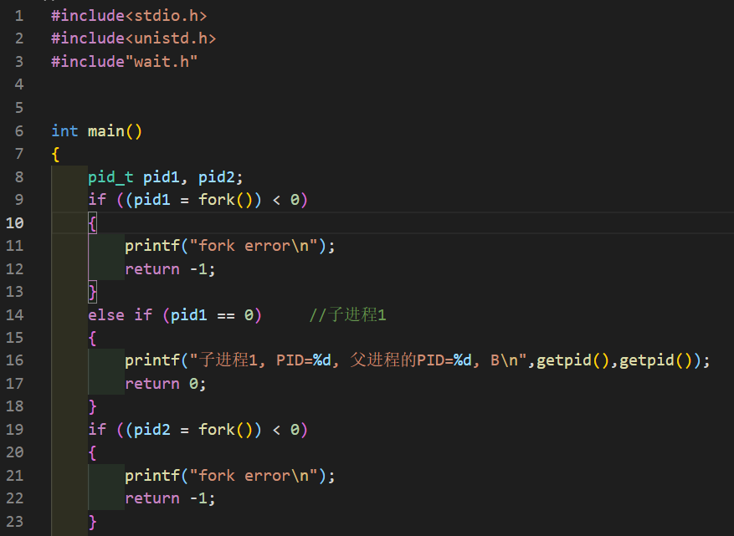

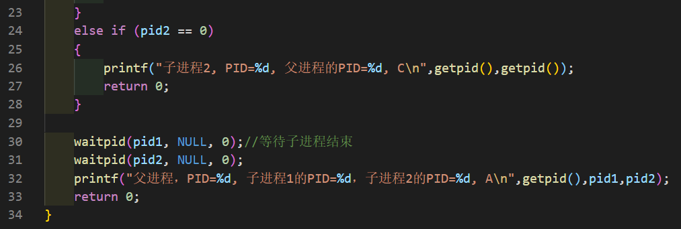

图**4.1** 程序代码

用 fork() 创建子进程，判断其返回值。若小于0，则创建失败。若等于0，即为子进程。创建两个子进程后，此时两个子进程都在运行，需用 waitpid（） 函数等待子进程运行结束，如果不加，两个子进程的父进程PID一直是某个固定

值，因为父进程先于子进程结束了，子进程成了孤儿进程，被某个进程回收了

需要指出的是，需要单独等待，依次等待两个子进程。等待完成后便执行父进程代码。

**三、 调试过程**

在终端进行编译和执行，如图4.2所示。

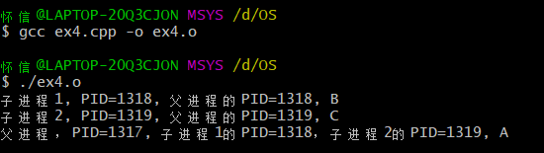

图**4.3** 编译和执行

程序运行结果如图4.3，图4.4所示。

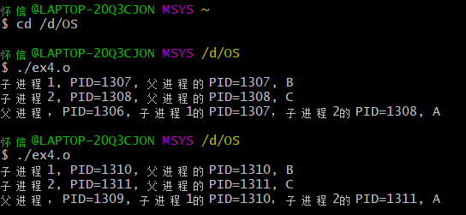

图**4.4** 程序运行结果

**四、 实验总结**

程序运行结果不止一种，两个子进程运行情况并不一致。

通过了解进程的创建过程，进一步理解了进程的概念，明确了进程和程序的区别。

要注意理解fork()是如何创建子进程的，但我的父子进程输出的ABC字符顺序不会变，只有PID值改变，每个人的电脑操作环境不同，可能会出现不变的现象

教师评语评分

评语：

评分：

评阅人：

年 月 日

（备注：对该实验报告给予优点和不足的评价，并给出百分之评分。）